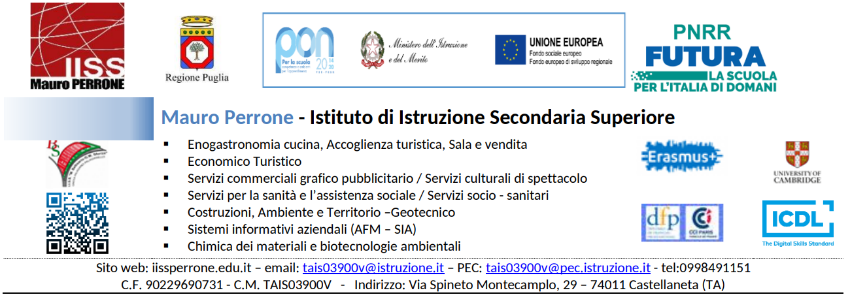

PIANO NAZIONALE DI RIPRESA E RESILIENZA MISSIONE 4: ISTRUZIONE E RICERCA Componente 1 – Potenziamento dell’offerta dei servizi di istruzione: dagli asili nido alle Università Investimento 1.4: Intervento straordinario finalizzato alla riduzione dei divari territoriali nelle scuole secondarie di primo e di secondo grado e alla lotta alla dispersione scolastica. Interventi di tutoraggio e formazione per la riduzione dei divari negli apprendimenti e il contrasto alla dispersione scolastica (D.M. 2 febbraio 2024, n. 19)
CUP: G84D21000830006
Codice progetto: M4C1I2.1-2024-1322-P-48472
Titolo progetto: ALLA RICERCA DEL TEMPO PERDUTO 2

ALLEGATO B: Scheda di Autovalutazione dei titoli

TITOLI |  | RIFERIMENTO CURRICULUM | PUNTEGGIO COMMISSIONE | AUTOVALUTAZIONE CANDIDATO
Laurea magistrale con lode
Max. 10 pt
Laurea magistrale con votazione da 100 a 110
Max. 8 pt
Laurea magistrale con votazione inferiore a 100
Max. 6 pt
Dottorati di ricerca, Master, Specializzazioni, Corsi di
perfezionamento post lauream, coerenti con il Progetto di dispersione scolastica
(2 punti per ogni titolo, max. 5 titoli, max. 10 pt)
Corsi di formazione fruiti in qualità di discente attinenti alla tematica della dispersione scolastica (3 punti per ogni corso, max. 5, max. 15 pt)
TITOLI DI SERVIZIO O PR0FESSSIONALI
Incarichi svolti all’interno delle istituzioni scolastiche che implicano aspetti organizzativi (es. referenti di progetto, figure di sistema, ecc.)
(2 punti per ogni tipologia di incarico, max. 5, max.10 pt.)
Incarichi svolti all’interno delle istituzioni scolastiche che implicano aspetti organizzativi (es. funzioni strumentali, collaborazioni con la Dirigenza)
(4 punti per ogni tipologia di incarico, max. 5 esperienze , max 20 pt. )
Certificazioni informatiche
(1 punto per ogni certificazione, max. 5 pt)
Esperienze di coordinamento e organizzazione diretta di progettualità complesse (es. PON, ERASMUS+, ecc)
(4 pt per ogni esperienza, max. 5 esperienze, max 20 pt. )
Attività relativa alla programmazione e supporto (team dispersione) inerente il D.M. 170/2022
(10 punti)
PUNTEGGIO TOTALE |  |  |  | /100

…i… sottoscritt……. ………………………ai sensi dell’art. 13 del GDPR (Regolamento Europeo UE 2016/679), autorizza l’Amministrazione scolastica ad utilizzare i dati personali dichiarati solo ai fini istituzionali e necessari per l’espletamento della procedura concorsuale di cui al presente bando.

Luogo e data__________________

Firma
______________________

